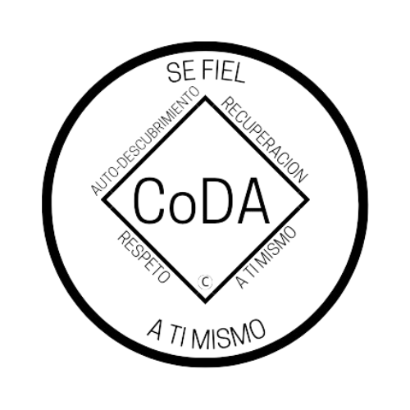

Conferencia de Servicio de CoDA (CSC)
Formulario de moción 2024
Marque una:
___ Moción presentada por: Junta Directiva - CoDA Inc.
___ Moción presentada por: Junta Directiva Editorial (CoRe)
_X_ Moción presentada por: ( Comité )
Nombre del Comité: _ Comité de Asuntos en Mediación __________
____ Moción presentada por: Entidad con Derecho a Voto (EDV)
Nombre de la Entidad de Voto:______________________________
Fecha de presentación: Mayo 7, 2024

IMPORTANTE
- Las mociones deben presentarse 75 días antes de la CSC, que este año es el miércoles 8 de mayo de 2024.
- Los cambios/reformas a los estatutos deben presentarse 75 días antes del CSC, que para este año es el miércoles 8 de mayo de 2024. Estos cambios/reformas no se podrán presentar si no se cumple este plazo. De acuerdo con nuestro Manual de Servicio de la Fraternidad (MSF) y los Estatutos de CoDA, las reformas a los Estatutos deben ser enviadas al Secretario de la Junta: secretary@coda.org.
- Las revisiones deben ser enviadas 60 días antes del CSC, que este año es el jueves 23 de mayo de 2024.
Número de moción: 1. (X) 2. ( ) 3. ( ) 4.( ) 5. ( ) (Marque una)
Revisión #: _____________ Fecha de revisión: _________________
Nota: Por favor, absténgase de utilizar acrónimos de CoDA como EV, CEC, CAM, etc. al rellenar este formulario a menos que haga una referencia como: Comité de Eventos de CoDA (CEC) entonces utilice CEC.

Nombre de la moción: Reducir el periodo de espera para presentar una solicitud adicional de subvención para un Delegado (tras haber recibido las dos primeras subvenciones).

Moción - La Moción consiste en cambiar el periodo de espera de seis (6) años a dos (2) años en el que una Entidad Votante debe esperar antes de poder solicitar una única subvención de Delegado adicional después de haber recibido sus dos subvenciones iniciales como Delegado.

La nueva redacción de la MSF sería la siguiente:
4. Se podrán solicitar más Subvenciones Individuales para Delegados cada dos (2) años después de haber recibido las dos primeras Subvenciones para Delegados.

Intención, antecedentes, otra información importante (NO adjunte ningún archivo. Si tiene documentos de referencia, inclúyalos aquí):

Se conceden dos Subvenciones para Delegados a EV/Intergrupos reconocidos oficialmente para ayudar a sufragar los gastos de viaje de un Delegado elegido. Seis años es mucho tiempo para solicitar una subvención adicional. Somos conscientes de que se alienta a los EV/Intergrupos a ser autosuficientes, sin embargo, vivir nuestras conferencias en persona es un momento especial. Con la transición en las funciones de servicio a nivel de EV/Intergrupo, nuestra esperanza es llevar la experiencia en persona a más Delegados que sirven por primera vez.

Esta moción requiere cambios en lo siguiente (seleccione todas las opciones que correspondan)
___ Estatutos de CoDA: Página/Sección# _________________
____ MSF Parte 1 - Estructura e información general: Sección #_________
____ MSF Parte 2 - Manual de reuniones: Sección #_____________
____ MSF Parte 3 - Directrices para otros niveles de servicio: Sección #_________
__X_MSF Parte 4 - Procedimientos de la Conferencia de Servicio: Sección#
____MSF Parte 5 - Detalles del servicio a nivel mundial: Sección # _______________
____ Cambio de Responsabilidades: ________________________________________
____ Otros:____ Modificar los formularios de futuras mociones para la Conferencia
de Servicio de CoDA ____

Detalles específicos:
Sección # y título:
MSF Parte 4: Sección 02 Pautas para los informes, asuntos y Mociones de la Junta, comités y Entidades Votantes (EV) presentados en la Conferencia de Servicio de CoDA (CSC) -
Conferencia de Servicio de CoDA (CSC ) Norteamericana e Internacional - Subvención de Delegado para Delegados de Entidad Votante-
Elegibilidad #4 - en la página 10

Redacción actual:
4. Se podrán solicitar más Subvenciones Individuales para Delegados cada seis años después de haber recibido las dos primeras Subvenciones para Delegados.

Nueva redacción:
4. Se podrán solicitar más Subvenciones Individuales para Delegados cada dos (2) años después de haber recibido las dos primeras Subvenciones para Delegados.

Las mociones deberán enviarse a: submitcsc@coda.org
Los cambios/enmiendas a los estatutos deberán enviarse a: secretary@coda.org
Si desea ayuda para redactar su moción, envíe un correo electrónico a: Board@CoDA.org

(Sólo para uso de registro de datos)

Resultado de la moción: _______________________________________

